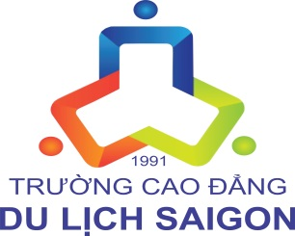 | Right Choice, Bright Future

BÁO CÁO THỰC TẬP NGHIỆP VỤ
TẠI CƠ SỞ

NHÀ MÁY AJINOMOTO

Họ và tên sinh viên:
Mã số sinh viên:
Lớp:
Giảng viên hướng dẫn:

Thành phố Hồ Chí Minh, tháng…năm…
Right Choice, Bright Future

NHẬN XÉT CỦA GIẢNG VIÊN

Nội dung: (8 điểm)

Hình thức trình bày (2 điểm)

Kết quả: (đạt/ không đạt)

Thành phố Hồ Chí Minh, ngày… tháng… năm…
Giảng viên chấm bài

